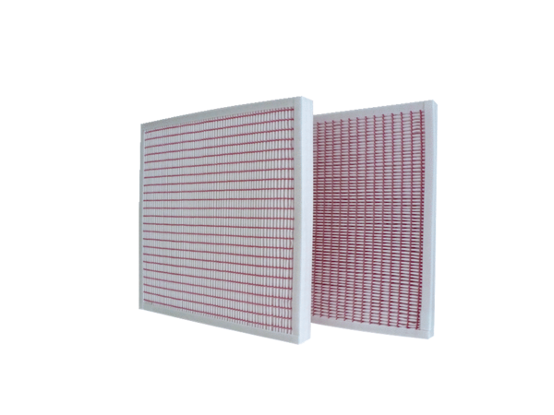Воздушный фильтр, запасной RF 31/35-7Комплект поставки: 2 штукАссортимент: C
Номер артикула: 0093.0883Изготовитель: MAICO

